Goldberg Gruppe

Obsah:
Popis oblasti 3
Popis expedície 4
1. etapa – príjazd a výstup ku chate Niedersachsenhaus (2471 m n.m.) 4
2. etapa – od chaty Niedersachsenhaus ku chate Duisburger Hütte (2573 m n.m.) 4
3. etapa – od chaty Duisburger Hütte ku chate Zittelhaus (3105 m n.m.) 4
4. etapa – výstup na Hocharn (3254 m n.m.) a zostup do údolia 4
Informácie o chatách, príjazde do oblasti a ďalších zdrojoch informácií 5

Popis oblasti

Goldberg Gruppe sa nachádza v Rakúsku v centrálnej časti Álp. Horská skupina leží východne od Grossglockneru a je patrí do národného parku Vysoké Taury (nem. Hohe Tauern).

Najvyššie vrcholy skupiny Goldberg:
Hocharn | 3254 m n.m.
Schareck | 3122 m n.m.
Grieswies-Schwarzkopf | 3115 m n.m.
Baumbachspitze | 3105 m n.m.
Hoher Sonnblick | 3105 m n.m.
Krumlkeeskopf | 3103 m n.m.
Schneehorn | 3100 m n.m.
Roter Mann | 3095 m n.m.
Sandkopf | 3090 m n.m.
Arlthöhe | 3084 m n.m.

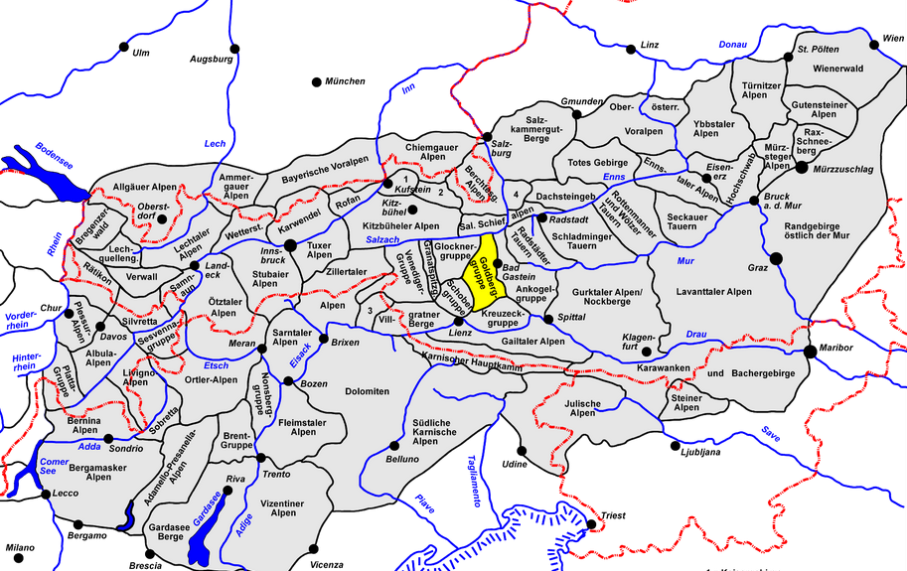

Popis expedície

1. etapa – príjazd a výstup ku chate Niedersachsenhaus (2471 m n.m.)

Z parkoviska v Lenzanger po chodníku č. 31 a neskôr od poľany Durchgangsalm po chodníku č. 111 na chatu Niedersachsenhaus.

920 Hm 3 hod

2. etapa – od chaty Niedersachsenhaus ku chate Duisburger Hütte (2573 m n.m.)

Variant 1 - cez Scharek (3123 m n.m.):
Náročným vysokohorským terénom cez trojtisícový vrchol - Schareck (3123 m n.m.), ktorý je druhým najvyšším vrcholom skupiny Goldberg prejdeme na chatu Duisburger Hütte. Budeme prechádzať známym lyžiarskym strediskom Mölltaler Gletscher.

Variant 2 - cez priesmyk Fraganter Scharte (2754 m n.m.):
Tento variant je jednoduchší, pretože nebudeme stúpať z vrcholu Herzog-Ernst-Spitze (2933 m n.m.) na Schareck, ale zídeme dolu do sedla Fraganter Scharte a odtiaľ na chatu Duisburger Hütte popri priehrade Hochwurtenspeicher.

3. etapa – od chaty Duisburger Hütte ku chate Zittelhaus (3105 m n.m.)

Od chaty Duisburger Hütte budeme najprv stúpať popri priehrade Hochwurtenspeicher do sedla Fraganter Scharte, z ktorého zostúpime ešte nižšie do sedla NIedere Scharte (2696 m n.m.). Zo sedla si môžeme odskočiť a vystúpiť na vrchol Alteck (2942 m n.m.). Po návrate do sedla budeme pokračovať po chodníku č. 102 až na chatu Rojacherhütte (2718 m n.m.). Od chaty budeme sledovať chodník č. 122 vedúci z údolia až na vrchol Hoher Sonnblick (3106 m n.m.) s meteorologickou stanicou a chatou Zittelhaus.

532 Hm (celkové stúpanie bude väčšie, pretože na trase budú aj klesania)

4. etapa – výstup na Hocharn (3254 m n.m.) a zostup do údolia

Táto etapa bude dosť náročná terénom, ale aj sbvojou dĺžkou. Najprv zídeme cez vrchol Goldzechkopf (3042 m n.m.) do sedla Goldzechscharte (2857 m n.m.), odkiaľ budeme stúpať až na najvyšší vrchol skupiny Goldberg - Hocharn (3254 m n.m.). Z vrcholu sa dáme na dlhý zostup až do údolia, čo bude predstavovať prakticky zísť 1700 výškových metrov.

Informácie o chatách, príjazde do oblasti a ďalších zdrojoch informácií

Niedersachsenhaus (2471 m n.m.) http://www.niedersachsenhaus.at/
Duisburger Hütte (2573 m n.m.) http://www.skihuette.dav-duisburg.de/
Rojacherhütte (2718 m n.m.) http://www.alpenverein.at/rauris/huetten/200_rojacherhuette.php
Zittelhaus (3105 m n.m.) http://www.zittelhaus.at/
Naturfreundehaus Neubau (2176 m n.m.) http://www.schutzhaus-neubau.at/

Príchod a odchod do/z oblasti

Zeleneč – Kolm-Saigum
Vzdialenosť: 500 - 550 km
Čas jazdy: 6:15 - 7:00h

